Пути формирования креативных способностей дошкольников
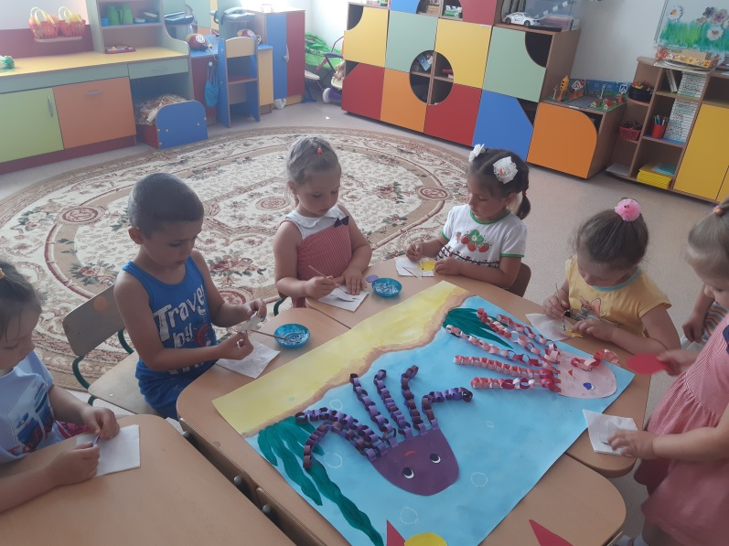

Районное методическое объединение
«Инновационные технологии в развитии креативных способностей дошкольников в различных видах деятельности» Тема:
«Инновационные технологии в развитии креативных способностей дошкольников в различных видах деятельности»
МАДОУ АР детский сад «Сибирячок» корпус № 1
Руководитель Гущина М.Ю.,
воспитатель 1квалификационной категории
30.03.2021г

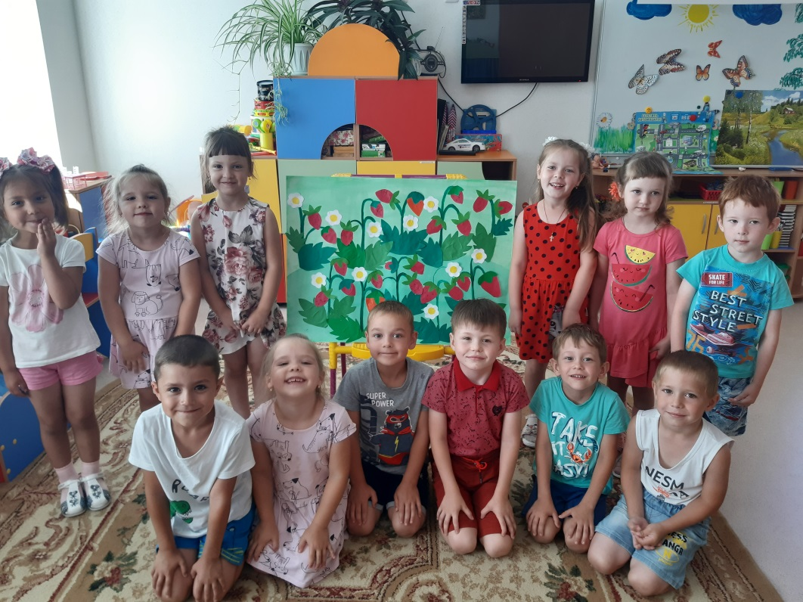
Цель:
-Развивать у педагогов умения применять современные педагогические технологии, игровые методы и приёмы для формирования креативности дошкольников.
- формировать творческий подход по организации развивающей предметно – пространственной среды в работе с детьми.

С 8.50 – 9.00 – регистрация участников РМО
С 9.00 – открытие РМО
- Практический просмотр ООД по ручному труду в подготовительной группе «техника гофротрубочек» - Горбанёва И.И., воспитатель корпуса №1
- Практикум: «Игры на развитие креативного мышления старших дошкольников» - Путинцева Н.А. воспитатель корпуса №1
- Мастер - класс: «Бумажные фантазии. Технология - бумагопластика». – Сайдуганова М.П., воспитатель корпуса №1
- Выступление «Формирование финансовой грамотности дошкольников» - Белякова В.А., старший воспитатель д/с «Сибирячок».
- Практикум «Использование природного и бросового материала в детском художественном творчестве».- Сердюкова А.А., воспитатель корпуса №3
- Презентация НОД в видеозаписи по художественно – эстетическому развитию в рамках дистанционного образования. Девятьярова М.В., воспитатель корпуса №2, Гущина М.Ю. воспитатель корпуса №1, Маркелова Н.М.воспитатель корпуса №3

